Класс задач «Обработка последовательностей»

Пример1. Вычислить и вывести на экран элементы следующей последовательности в виде десятичной дроби.

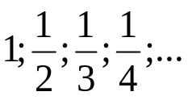
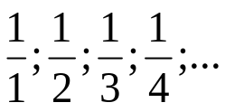  1 0.5 0.33 0.25 ….  i = 1 2 3 4 … n | 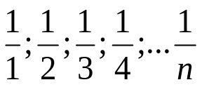  i = 1 2 3 4 … n

- double el,i=1,n=4; //el- элемент ряда;i- параметр цикла, текущий знаменатель;n- кол-во элементов ряда
- do
- {
- el=1/i;// вычисляем элемент ряда
- cout<<" "<<el;
- i=i+1;
- }while(i<=n); // проверяем условие

Пример2. Вычислить и вывести на экран элементы следующей последовательности c точностью до 0,3.

double el,i=1,t=0.3; //el- элемент ряда;i- параметр цикла;t- заданная точность
do
{
el=1/i;
cout<<" "<<el;
i=i+1;
}while(t<el);

Результат работы фрагмента кода:
1 0.5 0.333333 0.25

Пример3. Вычислить и вывести на экран сумму элементов следующей последовательности c точностью до 0,4.

double i=1,el,t=0.4,s=0;
do
{
el=1/i; // 1, 0.5, 0.33
s=s+el; // 1, 1.5, 1.83
i=i+1; // 2, 3, 4
}while(t<=el); // 0.4<=1, 0.4<=0.5, 0.4 <= 0.33
cout<<"s="<<s<<" номер el="<< i<<endl;

Результат работы фрагмента кода:
s=1.8333 номер el=4

Задания для выполнения в аудитории

Задания выдаются преподавателем.
Задание №1 4 балла
Задание №2 3 балла

Задания для СРС

Задание №1. (5 баллов). Выполните задание с использованием цикла. Предусмотрите ввод с клавиатуры: Х, n. Подготовьте тесты для проверки правильности вычислений. Результаты запуска приложения оформите в файле с расширением .cpp .

Вариант | Задание
1 | Дано целое число n и вещественное число x, |x| < 1 . Вычислить сумму n первых членов ряда 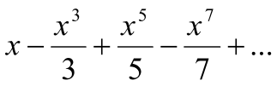.
2 | Дано целое число n и вещественное число x. Вычислить сумму n первых членов ряда  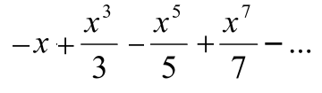
3 | Дано целое число n и вещественное число x, |x| < 1 . Вычислить сумму n первых членов ряда 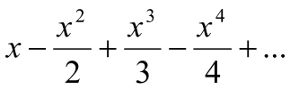.
4 | Дано целое число n и вещественное число x. Вычислить сумму n первых членов ряда  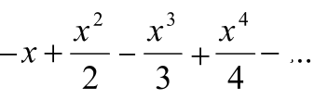
5 | Дано целое число n и вещественное число x, |x| < 1 . Вычислить сумму n первых членов ряда .
6 | Дано целое число n и вещественное число x. Вычислить сумму n первых членов ряда
7 | Дано целое число n и вещественное число x, |x| < 1 . Вычислить сумму n первых членов ряда .
8 | Дано целое число n и вещественное число x. Вычислить сумму n первых членов ряда
9 | Дано целое число n и вещественное число x, |x| < 1 . Вычислить сумму n первых членов ряда .
10 | Дано целое число n и вещественное число x. Вычислить сумму n первых членов ряда
11 | Дано целое число n и вещественное число x, |x| < 1 . Вычислить сумму n первых членов ряда .
12 | Дано целое число n и вещественное число x. Вычислить сумму n первых членов ряда
13 | Дано целое число n и вещественное число x, |x| < 1 . Вычислить сумму n первых членов ряда .
14 | Дано целое число n и вещественное число x. Вычислить сумму n первых членов ряда
15 | Дано целое число n и вещественное число x, |x| < 1 . Вычислить сумму n первых членов ряда .
16 | Дано целое число n и вещественное число x. Вычислить сумму n первых членов ряда

